**[文档流配置平台的设计与实现](http://wiki.primeton.com/pages/viewpage.action?pageId=13402764)**

**【方案背景】**

       中国结算深圳分公司文档流配置平台是一个以Microsoft Word文档为载体、实现快速开发日常审批流程的配置平台，业务人员只需配置文档模板、流转步骤和环节参与者，就可快速配置一条日常审批流程。实现了非 IT人员就可配置业务流程的目的，免去了繁杂的代码开发，具有简单高效的特点。

**【需求来源】**

        目前深圳登记公司存在很多的审批流程还是人工流转方式以纸张为载体进行，为提高工作效率，需要将日常纸张审批流程电子化。针对目前繁杂的日常审批流程，需 要设计一个高度复用并能灵活扩展业务类型和业务审批内容的文档审批流。达到让业务人员可以自行配置出所需的业务流程的目的。并且有以下需求：

一、 保持word表格的展现形式。在Web页面中嵌人Microsoft Word，申请、审批、归档环节均用word展现。归档也是以word文档的形式保存。

二、 通用的配置平台。流程审批环节、参与者、word模板的配置化，实现流程的快速开发。

三、 流转数据的结构化。文档中的流转信息需要结构化，并保存到数据库，用于统计。

**【需求分析】**

        针对需求，有以下解决方案：

 一、使用金格IwebOffice2009中间件。iWebOffice2009网络文档中间件，能够在IE浏览器窗口中直接编辑Word等办公文档并保存到Web服务器上，实现文档和电子表格和数据库的统一管理。

 二、在深登业务流程配置平台的基础上，实现文档流程配置平台。一个通用的流程定义上，配置审批环节和参与者。配置流转文档模板。可满足流程的快速开发。

 三、文档的流转过程中，通过word书签的方式，往word模板上提取和加载数据，并且保存到数据库。为了进一步加强数据提取的灵活性，使用了Office中的VBA宏，实现了在word文档中添加单选框、复选框、下拉框、文本框等常用控件。

**【方案设计】**

         文档流配置平台基于深登业务流程配置框架的基础上，有业务管理、表单管理、权限管理、流转管理、上线管理五大块配置项，由这些配置支撑起日常审批流程。架构设计如下图：

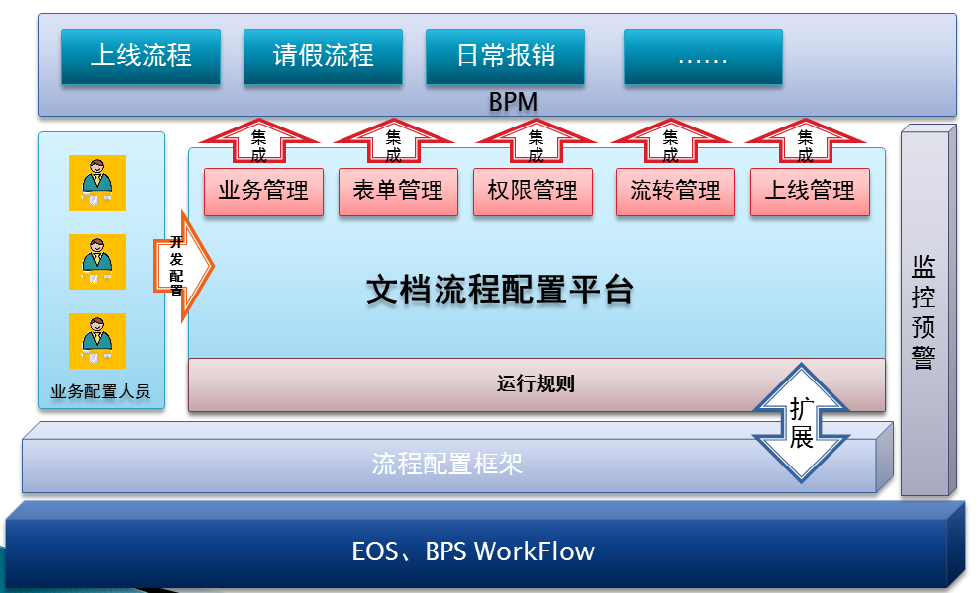

**一、流程设计**

         流程设计如下图所示，一般的审批流程都有申请、审核、归档环节，审核环节采用环节内部流转的方式，读取配置，实现审批流的流转。

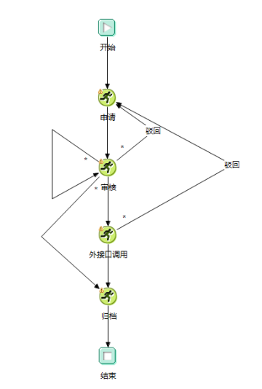

**二、配置设计**

**1. 业务管理**

         业务管理主要功能为添加、删除、修改业务，指定业务的发起、查看角色。

**2. 表单管理**

         表单管理主要功能是定制流转的Word文档模板，分为标签维护、VBA控件维护、模板维护三大部分。另外，配置平台还支持HTML表单，以解决特殊业务不能用文档作为载体的情况。

**2.1 标签维护**

         文档中数据的加载和提取，是通过标签定位。标签维护提供了对标签的增加、删除、修改、查看功能，标签分为一般标签、动态标签、意见列表三大类。

**2.2 VBA控件维护**

       VBA控件维护功能主要是定义文档中的VBA控件。为了加强文档中数据的输入和提取，使用了Office的VBA宏，可使用多选框、单选框、文本框等控件。控件实现了

读取数据字典。控件的校验函数也实现了配置化。

**2.3模板维护**

         模板维护功能是对模板进行定义，包括添加标签、VBA控件等。

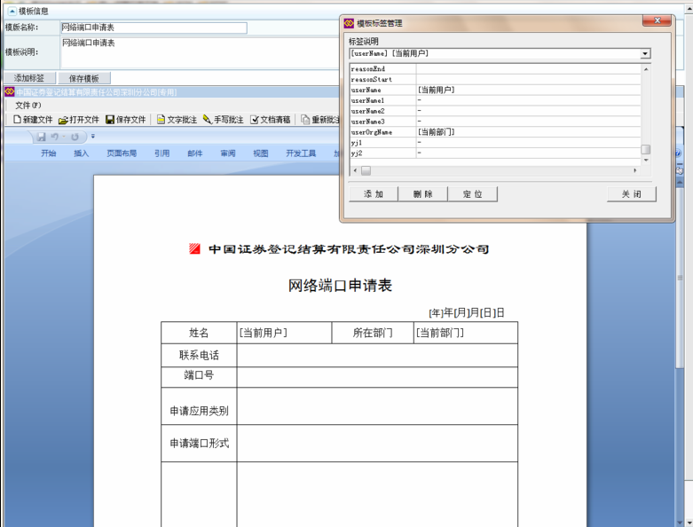

**3. 权限管理**

         权限管理对当前配置的业务进行发起、查看角色的配置。

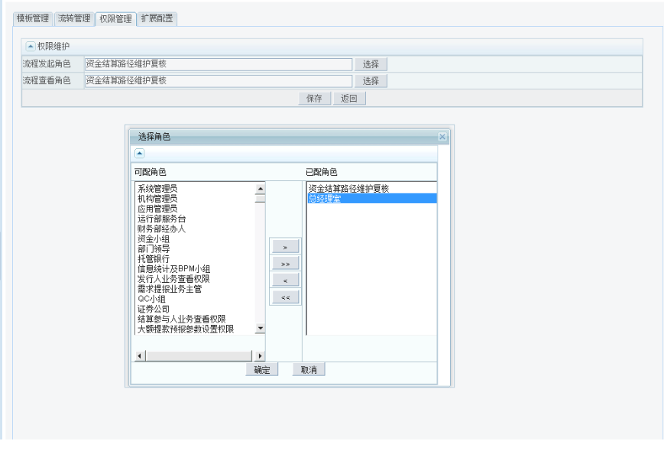

**4. 流转管理**

         流转管理对当前配置的业务，审批过程进行配置，包括审批步骤、参与者，审批参与者可以是个人或者角色。

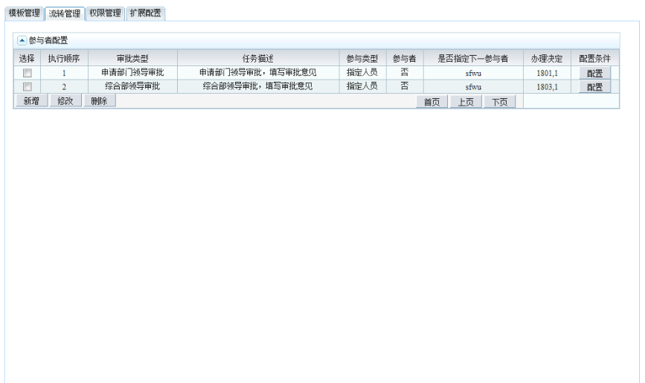

**5. 上线管理**

         上线管理将配置数据导出为SQL脚本，方便上线时执行。可导出增量脚本。

**三、业务设计**

**1. 申请和审批设计**

         业务运行界面整合到深登BPM系统内外中，使用深登统一的流程流转界面风格。

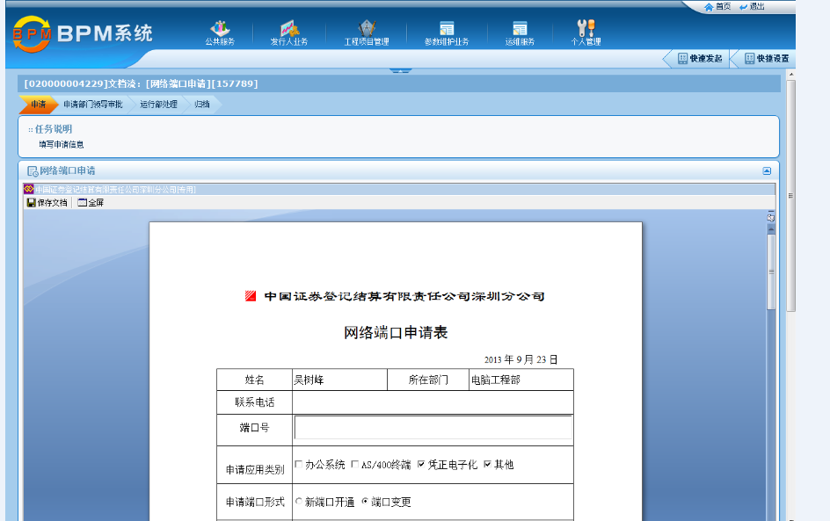

**2. 文档检索和下载**

          审批流程完成后，会归档为Word文档，在服务器上保存起来，归档使用文档全文内容建立了索引，用户可通过文档中的关键字进行搜索下载。

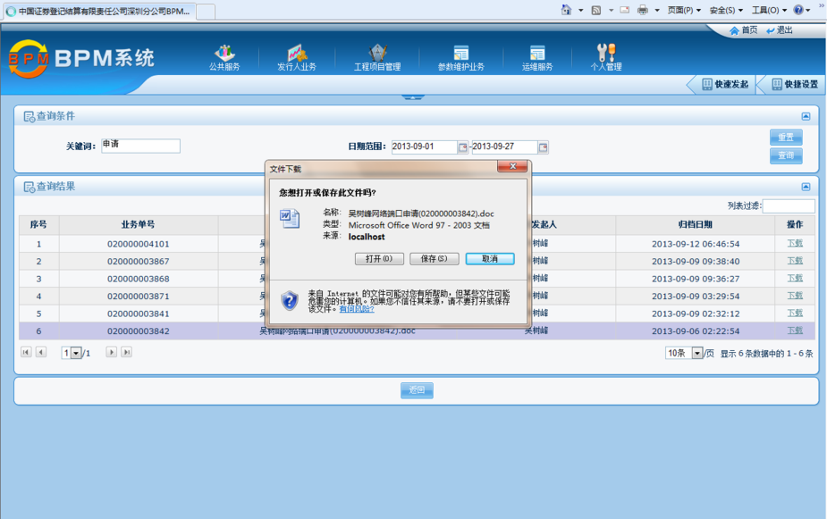

**【实施效果】**

         配置界面如下图所示：

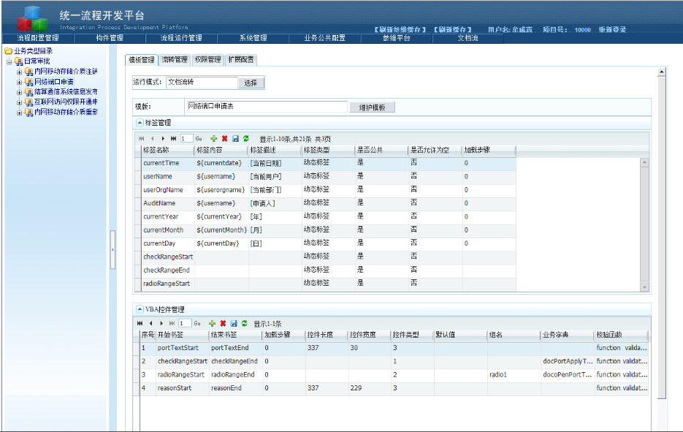

         运行时效果图：

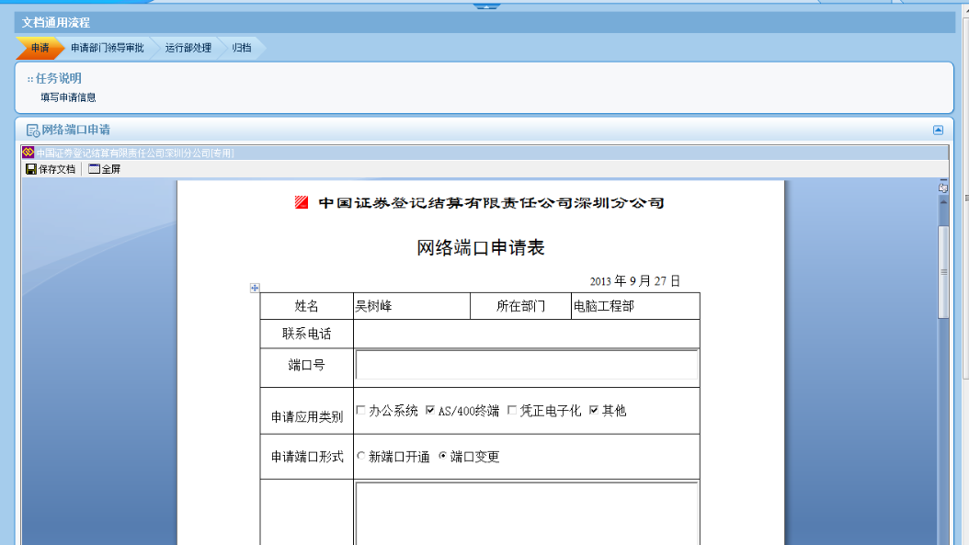

**【平台优势】**

    文档流配置平台，具有以下优势：

1、文档流配置平台引入了审批流的概念，利用环节自流转的原理，实现了审批步骤和参与者的配置化，可非常灵活的适应各种审批流程。

2、以Word文档为流转载体，只需要简单的制定文档模板，省去了开发HTML表单的过程，并且可使用VBA控件，可提供丰富的数据录入和展现方式，功能性上不比HTML表单弱。

3、业务人员即可进行配置流程，对配置人员的IT技能要求低。